УДК 634.1:631.8

содержание меди и цинка в почве и растениях яблони интенсивного типа

Ярошенко О. В. канд. с.-х. наук, научный сотрудник
Федеральное государственное бюджетное научное учреждение "Северо-Кавказский зональный научно-исследовательский институт садоводства и виноградарства" (Краснодар, ул. 40-летия Победы, 39)
E-mail: Olesya-yaroshenko@Yandex.ru

Реферат. В почве сада яблони, возделываемого по интенсивным технологиям, установлено высокое содержание подвижных соединений меди, превышающее предельно допустимую концентрацию в 1,5 - 2 раза, прямое воздействие пестицидов на содержание подвижного цинка в почве, листьях и плодах яблони. Для предотвращения избыточного накопления меди и цинка в системе «почва-растение-плоды» при возделывании яблони в условиях интенсивных технологий необходимо сократить кратность обработок медь- и цинксодержащими препаратами, заменяя их менее опасными.

Ключевые слова: яблоня, интенсивные технологии возделывания, подвижные соединения меди и цинка.

Summary. The high content of mobile compounds of copper, exceeding maximum permissible concentration by 1,5-2 times, the direct impact of the applied pesticides on the level of zink content in the soil, leaves, and fruits of apple were established in the soil of the apple orchard cultivated on intensive technologies. For prevention of excess accumulation of copper and zink in soil-plant-fruit system at apple-tree cultivation in the conditions of intensive technologies in is necessary to reduce the processing’s frequency rate with copper-zinc containing drugs, replacing them with less dangerous.

Keywords: apple tree, intensive cultivation technology, mobile compounds of copper and zink.

Введение. В современных условиях ведущая роль в повышении эффективности производства плодовой продукции принадлежит интенсивным технологиям, которые способствуют реализации потенциала продуктивности плодовых культур в конкретных природно-климатических условиях. Обязательным элементом интенсивных технологий при возделывании яблони являются системы защиты от вредных объектов (от 14 до 18 обработок за сезон). Более интенсивно пестициды используются в садах яблони зимнего срока созревания, плоды которой предназначены для длительного хранения. Применяемые пестициды привносят в агроценоз сада химические элементы, которые могут способствовать нарушению питания растений яблони.
Известно, что до 90 % рабочей жидкости пестицидов, применяемых при обработках плодовых насаждений, оседает на поверхности почвы, ею аккумулируется и поглощается корнями плодовых растений [3]. Отечественными и зарубежными учеными доказано влияние токсичных почвенных остатков на качество выращиваемой сельскохозяйственной продукции [2,6]. Ранее установлено высокое содержание меди и цинка в садовом ценозе, а также накопление цинка в листьях и плодах яблони [1,7,8,9]. Для разработки экологически безопасных агротехнологических приемов возделывания плодовых культур в современном садоводстве необходимы новые знания о динамике накопления макро- и микроэлементов в системе «почва-растение-плоды».
Материалы и методы. Исследования проведены в производственном саду яблони интенсивного типа на черноземе выщелоченном с 2009 г. по 2011г. при разных системах содержания сада: 1. Контроль (без применения удобрений и систем защиты растений), вариант 2. Система защиты яблони, принятая в хозяйстве, вариант 3. Система защиты яблони, принятая в хозяйстве на фоне внесения органических удобрений в почву сада (торфа нейтрализованного обогащенного). Для определения содержания микроэлементов, в том числе тяжелых металлов в почве и растениях яблони использовали методические указания по определению тяжелых металлов в почвах сельхозугодий и продукции растениеводства [4,5].
Обсуждение результатов. На всех вариантах опыта в 0-40 см слое почвы установлено высокое содержание подвижной меди – 4,4-5,6 мг/кг, превышающее предельно допустимую концентрацию (ПДК – 3 мг/кг) в 1,5-2 раза. Это связано с использованием медьсодержащих препаратов как в насаждениях предшествующей культуры (виноградник), так и в саду яблони. В 2010 и 2011 гг. отмечено снижение содержания подвижной меди за счет исключения из системы защиты яблони медьсодержащих препаратов и в связи с обильными атмосферными осадками. Уменьшению содержания подвижной меди в слое 0-40 см на 2 мг/кг почвы способствовало внесение органических удобрений в почву сада (рис. 1). Отмечена статистически достоверная отрицательная корреляция подвижных форм этого элемента от содержания гумуса (r = - 0,7).

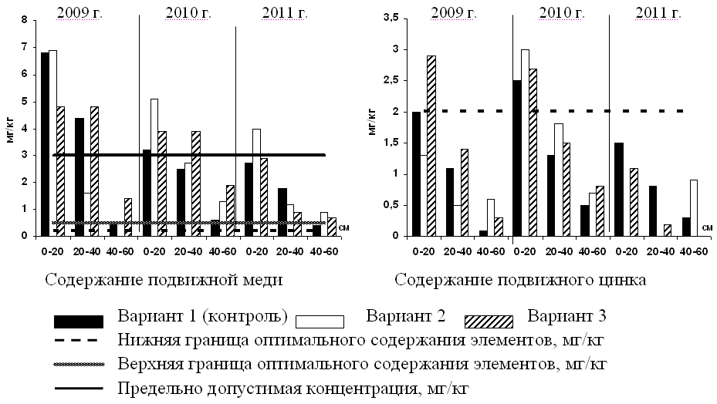

Рисунок 1 – Содержание подвижных форм меди и цинка в черноземе выщелоченном (слой 0-60 см), мг/кг.

Содержание подвижного цинка на всех вариантах опыта в слое почвы 0-60 см было ниже оптимального уровня, который составляет 2-5 мг/кг. Установлено прямое воздействие пестицидов на содержание подвижного цинка в почве сада. При включении в систему защиты яблони цинксодержащего препарата Полирам ДФ в 2009 г., в 2010 г. зафиксировано повышение концентрации подвижного цинка на 2 и 3 вариантах до 1,6-1,8 мг/ кг. Поступление цинка в почву происходило вследствие оседания рабочей жидкости на поверхности почвы, а также с листопадом. В 2011 г. выявлено заметное снижение цинка во всех слоях почвы, особенно на варианте с внесением органики в почву сада.
Установлена статистически достоверная положительная корреляция содержания меди в листьях яблони и концентрации подвижной меди в почве сада, выражаемая уравнением: y = 3,2904x - 0,9614, r = 0,85. Наибольшее содержание меди в листьях яблони было установлено в 2009 г., когда концентрация её подвижных форм в почве сада была самой высокой по всем вариантам опыта. На интенсивность поступления меди в яблоки оказывали влияние условия увлажнения. Выявлено, что во влажных условиях в период созревания и налива плодов (с июля по август) из листьев в яблоки поступало меньшее количество меди (рис.2).
Содержание в листьях в период созревания плодов Содержание в плодах в период съема
Вариант 1 (контроль) Вариант 2 Вариант 3
Рисунок 2 – Динамика содержания меди в листьях и плодах яблони сорта Айдаред (2009-2011 гг.).

Установлена статистически достоверная отрицательная корреляция между количеством осадков в период созревания плодов (июль-август) и содержанием меди в яблоках съёмной зрелости, выражаемая уравнением: y = - 0,0308x + 3,6035, r = - 0,8. Наибольшее содержание меди в яблоках съёмной зрелости установлено в 2010 году, характеризовавшемся засушливыми условиями в период налива и созревания плодов и высокой температурой воздуха до 35º С.
Накопление цинка в листьях и плодах яблони в период созревания и налива плодов в основном зависело от интенсивности применения средств защиты яблони (рис. 3). Высокое содержание цинка в листьях и плодах яблони связано с включением в 2009 г. в систему защиты яблони цинксодержащего препарата Полирам ДФ и его последействием в 2010 г. В яблоках съёмной зрелости было зафиксировано высокое содержание цинка – 16,3 мг/кг сыр. в-ва в 2009 г., превышающее максимально допустимый уровень (МДУ–10 мг/кг сыр. в-ва). Снижению поступления цинка в яблоки способствовало внесение органических удобрений.
Содержание в листьях в период созревания плодов Содержание в плодах в период съема
Вариант 1 (контроль) Вариант 2 Вариант 3
Рисунок 3 – Динамика содержания цинка в листьях и плодах яблони сорта Айдаред (2009-2011 гг.)

Выводы. Для сохранения плодородия чернозёма выщелоченного и ограничения миграции меди подвижных форм в экосистеме сада в условиях центральной подзоны садоводства Краснодарского края необходимо пополнение почвы органикой не менее 20 т/га не реже одного раза в три года.
Для предотвращения избыточного накопления меди и цинка в системе «почва-растение-плоды» при возделывании яблони в условиях интенсивных технологий необходимо сократить кратность обработок медь- и цинксодержащими препаратами, заменяя их менее опасными.

Литература.
- Гончаренко, В. И. Ландшафтно-геохимические особенности распаханных территорий южнорусских степей /Гончаренко Валентина Ивановна: автореф. дисс. канд. геогр. наук. - М.,1985. – 13 с.
- Евдокимова, Г. А. Влияние тяжелых металлов промышленных выбросов на микрофлору почвы/Г.А. Евдокимова, Н. П. Мозгова. – М.: Изд-во МГУ. – 1987. – 134 с.
- Иванов, В.Ф. Экология плодовых культур/ В.Ф. Иванов, А.С. Иванова, Н.Е. Опасенко. – Киев: Аграрная наука, 1998.- 406 с.
- Методические указания по определению тяжелых металлов в почвах сельхозугодий и продукции растениеводства. М.: - 1992.-61 с.
- Минеев, В. Г. Экологические проблемы агрохимии. Уч. Пособие/В. Г. Минеев. – М.: -во МГУ. – 1987. – 285 с.
- Подгорная, М.Е.Содержание меди в плодах яблони в зависимости от сорта и кратности применения //Агротехнический метод в защите растений от вредных организмов. - Краснодар, 2005.- С. 367-378.
- Попова, В. П. Содержание макро- и микроэлементов в системе «почва-лист-плод» при интенсивных технологиях возделывания яблони / В.П. Попова, О.В. Ярошенко, Н.Г. Пестова // Плодоводство и ягодоводство России. – 2014. – Т.ХХХХ - Ч.1. – С. 255-260.
- Сергеева, Н. Н. Содержание микроэлементов в чернозёме выщелоченном под плодовыми насаждениями при внесении органоминеральных удобрений / Н.Н. Сергеева, Н.Г. Пестова, О.В. Ярошенко// Земледелие. – 2016. - № 1. – С. 11-14.
- Ярошенко, О. В. Влияние органических удобрений на режим питания яблони / О.В. Ярошенко // Агроэкологические основы применения удобрений в современном земледелии: материалы 49-й междунар. науч. конф. молодых ученых, специалистов-агрохимиков и экологов / ВНИИА.- М., 2015.- С. 274-277.

